Министерство образования Республики Беларусь

Учреждение образования «Белорусский государственный университет   
информатики и радиоэлектроники»

Факультет инженерно-экономический

Кафедра экономической информатики

Дисциплина «Программирование сетевых приложений»

|  |  |
| --- | --- |
|  | «К ЗАЩИТЕ ДОПУСТИТЬ» |
|  | Руководитель курсовой работы  Ассистент кафедры ЭИ  ________________ Ю.В.Сильванович |
|  | ___.____.2025 |

**ПОЯСНИТЕЛЬНАЯ ЗАПИСКА**

к курсовому проекту

на тему:

**«ПРОГРАММНОЕ СРЕДСТВО ФОРМИРОВАНИЯ ИНВЕСТИЦИОННОГО ПОРТФЕЛЯ КРИПТОВАЛЮТ НА ОСНОВЕ МОДЕЛИ МАРКОВИЦА»**

БГУИР КР 6-05-0611-01 056 ПЗ

|  |  |
| --- | --- |
|  | Выполнил студент группы 372303  Давидюк Максим Викторович  _______________________________  (подпись студента) |
|  | Курсовой проект представлен на проверку ___.____.2025  _______________________________  (подпись студента) |

Минск 2025

**РЕФЕРАТ**

БГУИР КР 6-05-0611-0 056 ПЗ

**Давидюк, М.В.** Программное средство формирования инвестиционного портфеля криптовалют на основе модели Марковица/ М.В. Давидюк. – Минск: БГУИР, 2025. – 51c.

Пояснительная записка 51 с., 42 рис., 10 источников, 2 приложения

ФОРМИРОВАНИЯ ИНВЕСТИЦИОННОГО ПОРТФЕЛЯ КРИПТОВАЛЮТ НА ОСНОВЕ МОДЕЛИ МАРКОВИЦА С МОДУЛЕМ АНАЛИТИКИ, МОДЕЛИ *UML*, *IDEF*0, *BPMN*, СХЕМЫ АЛГОРИТМОВ, ПРОГРАММНОЕ СРЕДСТВО

*Цель курсовой работы*: автоматизировать процесс формирования оптимального криптовалютного портфеля на основе модели Марковица. Разработанное программное средство повысит эффективность принятия решений за счет использования методов математического моделирования.

*Методология проведения работы*: в процессе решения поставленных задач использованы принципы системного подхода, аналитические методы, методы компьютерной обработки данных и математического моделирования. Также выполнена визуализация результатов анализа.

*Результаты работы*: выполнена постановка задачи и определены основные методы ее решения; в ходе объектного моделирования системы построен ряд *UML*-диаграмм; разработаны модели бизнес-процессов предметной области на основе нотаций IDEF0; описаны основные алгоритмы работы программного средства; разработана информационная модель системы, представленная в виде схемы базы данных; реализован программный продукт с возможностью анализа рисков и оценки доходности портфеля; проведено тестирование программного средства, подтвердившее его соответствие функциональным требованиям.

Программный продукт разработан на языке *Java* с применением *IntelliJ IDEA Ultimate Edition 2024.3* и СУБД PostgreSQL.

*Область применения результатов*: разработанное программное средство может использоваться инвесторами, аналитиками и финансовыми консультантами для формирования и оптимизации инвестиционного портфеля криптовалют, также помогать принимать решения в области криптовалютных инвестиций.

СОДЕРЖАНИЕ

Введение 5

1 Анализ литературных источников и программных решений 6

1.1 Описание предметной области 6

1.2 Обзор программных аналогов 8

2 Моделирование предметной области и разработка требований к программному средству 12

2.1 Анализ и формализация бизнес-процессов предметной области 12

2.2 Анализ требований к программному средству и разработка их спецификации 18

2.3 Образ предлагаемого решения 20

3 Проектирование и разработка программного средства 20

3.1 Архитектурные решения и технологии реализации программного средства 20

3.2 Проектирование и разработка пользовательского интерфейса 20

3.3 Разработка модели данных 20

3.4 Описание статических и динамических аспектов поведения программных объектов 20

3.5 Разработка и описание алгоритмов, реализующих бизнес-логику программного средства 20

3.6 Механизмы обеспечения информационной безопасности 20

4 Тестирование и проверка работоспособности программного средства 20

5 Руководство по установке (развертыванию) и использованию программного средства 21

5.1 Руководство по установке (развертыванию) программного средства 21

5.2 Руководство пользователя. 21

Заключение 22

Список использованных источников 23

Приложение А 24

(обязательное) 24

Отчет о проверке на заимствование в системе «Антиплагиат» 24

Приложение Б 25

(обязательное) 25

Листинг кода алгоритмов, реализующих основную бизнес-логику 25

# **Введение**

# **Анализ литературных источников и программных решений**

## **Описание предметной области**

В современном мире криптовалюты становятся все более популярным инструментом для инвестиций, привлекая как частных инвесторов, так и крупные финансовые организации. Однако высокая волатильность криптовалютного рынка создает значительные риски, что требует от инвесторов применения научно обоснованных подходов к формированию инвестиционных портфелей. Одним из таких подходов является модель Марковица, также известная как теория портфеля, которая позволяет оптимизировать соотношение доходности и риска в инвестициях.

Модель Марковица была предложена Гарри Марковицем в 1952 году и с тех пор стала фундаментальной основой для управления финансовыми активами. Согласно этой модели, инвесторы стремятся максимизировать ожидаемую доходность при заданном уровне риска или минимизировать риск при фиксированной доходности. Для этого необходимо учитывать не только доходность и риск каждого отдельного актива, но и их корреляцию с другими активами в портфеле. Таким образом, диверсификация становится ключевым элементом успешной стратегии инвестированиях[1].

Криптовалютный рынок характеризуется уникальными особенностями, которые делают применение модели Марковица особенно актуальным. Во-первых, криптовалюты демонстрируют высокую волатильность, что увеличивает как потенциальную доходность, так и уровень риска. Во-вторых, корреляция между различными криптовалютами может значительно варьироваться, что открывает возможности для эффективной диверсификации. В-третьих, быстрое развитие технологий и появление новых цифровых активов создают динамичную среду, требующую постоянного пересмотра стратегий инвестирования.

Процесс формирования инвестиционного портфеля криптовалют на основе модели Марковица можно условно разделить на несколько этапов. Первый этап – сбор данных. Необходимо получить исторические данные о ценах выбранных криптовалют за определенный период времени. Эти данные используются для расчета ожидаемой доходности и стандартного отклонения (меры риска) каждого актива, а также для определения корреляции между ними. Источниками данных могут служить криптобиржи, такие как Binance, Bybit или Coinbase, а также специализированные API-сервисы.

Второй этап – расчет параметров портфеля. На этом этапе применяются математические методы, такие как оптимизация с использованием квадратичного программирования, чтобы найти оптимальное распределение средств между активами. Результатом является так называемая "эффективная граница" – набор портфелей, обеспечивающих максимальную доходность при каждом уровне риска. Инвестор может выбрать портфель, соответствующий его аппетиту к риску.

Третий этап – мониторинг и перебалансировка портфеля. Криптовалютный рынок характеризуется высокой изменчивостью, поэтому регулярное обновление данных и корректировка портфеля являются необходимыми условиями для поддержания его оптимальности. Это может включать продажу переоцененных активов и покупку недооцененных, чтобы вернуть портфель к целевому распределению.

Разработка программного средства для автоматизации этих процессов имеет множество преимуществ. Во-первых, автоматизация расчетов значительно снижает вероятность ошибок, связанных с ручной обработкой данных. Это особенно важно в условиях высокой волатильности криптовалютного рынка, где даже небольшие погрешности могут привести к значительным потерям. Во-вторых, программное средство позволяет быстро анализировать большие объемы данных, что существенно ускоряет процесс принятия решений.

В-третьих, наличие аналитического модуля дает возможность глубже исследовать поведение рынка и выявлять скрытые закономерности. Например, инвестор может проанализировать, как изменение макроэкономических факторов влияет на корреляцию между криптовалютами, или оценить влияние новостей на динамику цен. Это помогает принимать более обоснованные решения и адаптироваться к меняющимся рыночным условиям.

Четвертым преимуществом является возможность гибкой настройки системы под конкретные цели и ограничения инвестора. Программное средство может учитывать такие параметры, как минимальный и максимальный размер инвестиций в каждый актив, ограничения по уровню риска или требования к ликвидности портфеля. Это делает его универсальным инструментом для широкого круга пользователей – от начинающих трейдеров до профессиональных управляющих активами.

Наконец, внедрение такого программного обеспечения способствует повышению конкурентоспособности инвесторов на криптовалютном рынке. Современные технологии позволяют не только автоматизировать рутинные процессы, но и предоставляют доступ к передовым методам анализа данных, что создает дополнительные преимущества перед конкурентами.

Таким образом, разработка программного средства для формирования инвестиционного портфеля криптовалют на основе модели Марковица представляет собой важную и актуальную задачу. Она позволяет инвесторам эффективно управлять рисками, максимизировать доходность и адаптироваться к динамичным условиям криптовалютного рынка. Эти преимущества делают систему незаменимым инструментом для успешного инвестирования в цифровые активы.

## **Обзор программных аналогов**

В современном мире управления инвестициями ключевым фактором успеха является использование передовых технологий и программных решений для анализа и оптимизации портфелей. Особенно это актуально для криптовалютного рынка, который характеризуется высокой волатильностью и динамичностью. Программные средства, разработанные для управления криптовалютными активами, позволяют не только автоматизировать процессы отслеживания цен и расчетов доходности, но и предоставляют инструменты для минимизации рисков и максимизации прибыли. Такие системы способствуют более эффективному управлению инвестиционными ресурсами, обеспечивают прозрачность данных и помогают инвесторам принимать обоснованные решения на основе актуальной информации. Однако выбор подходящего программного решения зависит от конкретных задач инвестора, таких как уровень контроля над портфелем, возможность интеграции с биржами и поддержка сложных моделей оптимизации, например, модели Марковица.

Рассмотрим такой программный аналог как «Portfolio Performance». «Portfolio Performance» – это открытая платформа для управления финансовыми портфелями, которая поддерживает как традиционные акции и облигации, так и криптовалюты. Она особенно популярна среди инвесторов, предпочитающих гибкость и контроль над своими данными [2].

Рассмотренная программа предоставляет следующие основные функции:

– расчет доходности и рисков портфеля с использованием различных методов;

– импорт данных из CSV-файлов или API-интерфейсов;

– поддержка пользовательских метрик для анализа портфеля;

– создание графиков и диаграмм для визуализации данных;

– интеграция с моделями оптимизации, такими как модель Марковица;

– экспорт отчетов в различные форматы для дальнейшего анализа.

На рисунке 1.1 представлен интерфейс программы «Portfolio Performance»

Изображение выглядит как текст, снимок экрана, число, программное обеспечение

Контент, сгенерированный ИИ, может содержать ошибки.

Рисунок 1.1 – Интерфейс «Portfolio Performance»

«Portfolio Performance» является наиболее подходящим аналогом, так как позволяет интегрировать пользовательские модели оптимизации, включая модель Марковица. Это делает её идеальным выбором для инвесторов, стремящихся к научно обоснованному управлению портфелем.

Теперь рассмотрим такую программу как «CoinStats». Это многофункциональное приложение для отслеживания криптовалютных портфелей, которое предлагает инструменты для анализа и управления активами. Программа поддерживает интеграцию с более чем 300 криптобиржами и кошельками, что делает её универсальным решением для инвесторов [3].

Данная программа предоставляет следующие основные функции:

– отслеживание портфеля в реальном времени;

– анализ доходности и рисков по каждому активу;

– интеграция с популярными биржами (Binance, Coinbase, Kraken и др.);

– генерация отчетов о доходности и изменении стоимости активов;

– поддержка мультивалютного учета (криптовалюты, фиатные валюты);

– уведомления о значительных изменениях цен или событиях на рынке;

– аналитика рыночных трендов и новостей.

Интерфейс программы «CoinStats» представлен на рисунке 1.2.

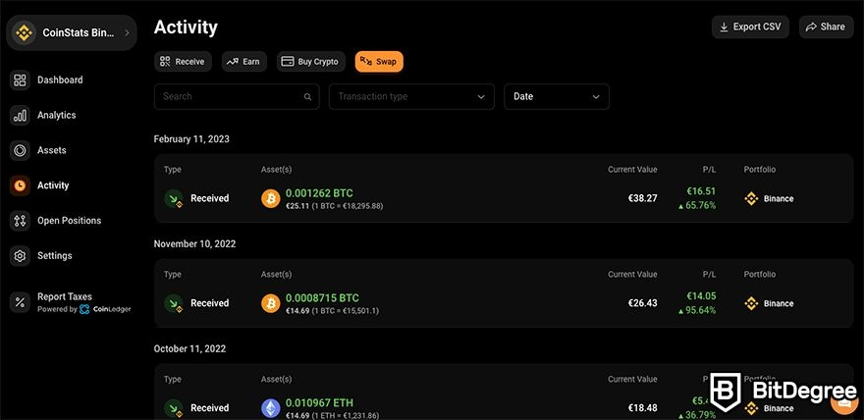

Рисунок 1.2 – Интерфейс «CoinStats»

«CoinStats» подходит для начинающих и опытных инвесторов благодаря своей простоте и широкой функциональности. Хотя она не предоставляет встроенной реализации модели Марковица, её инструменты для анализа доходности и рисков могут быть полезны для предварительной оценки портфеля.

Рассмотрим ещё один аналог «CryptoCompare». Данная платфома представляет аналитические данные о криптовалютах и их взаимосвязях. Хотя она не является полноценным инструментом для управления портфелем, её данные могут быть использованы для создания собственных моделей оптимизации. На рисунке 1.3 изображен интерфейс платформы «CryptoCompare» [4].

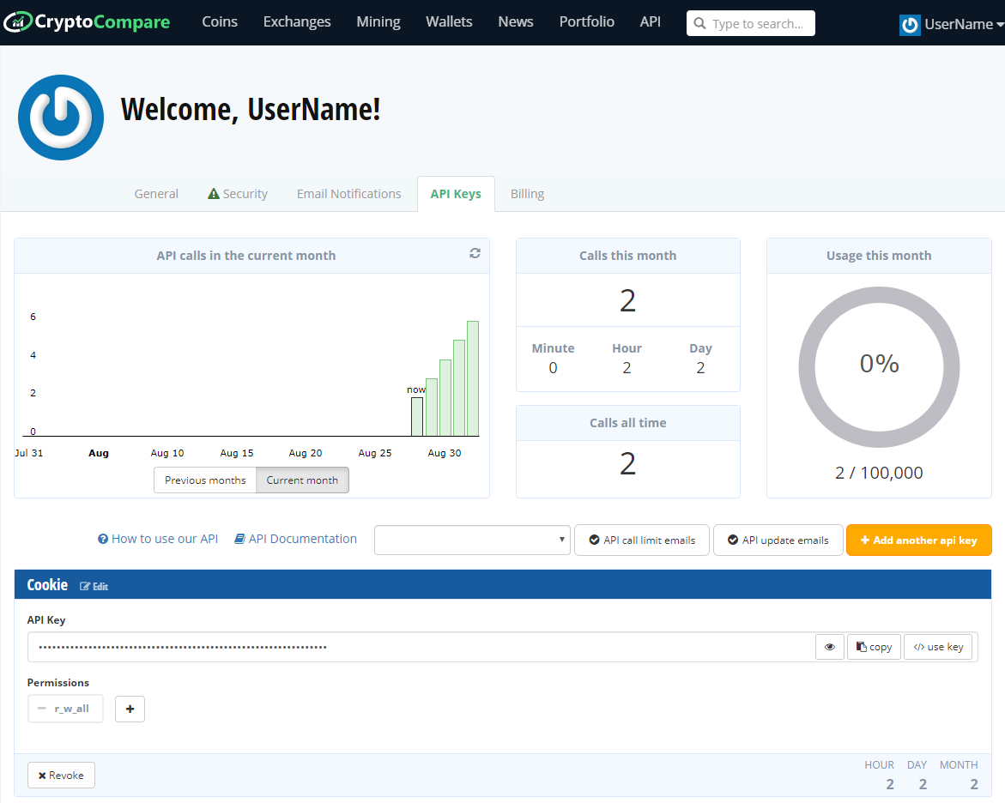

Рисунок 1.3 – Интерфейс «CryptoCompare»

Основные функции «CryptoCompare» включают:

– детальный анализ корреляций между криптовалютами;

– сбор исторических данных о ценах и объемах торгов;

– предоставление API для интеграции с другими системами;

– генерация отчетов о рыночных трендах;

– инструменты для сравнения производительности различных активов.

«CryptoCompare» является отличным выбором для инвесторов, которые хотят глубже понять взаимосвязи между активами и использовать эти данные для построения оптимального портфеля на основе модели Марковица.

Таким образом, рассмотренные программы представляют собой наиболее подходящие решения для управления криптовалютными портфелями. Однако ни одна из них не предоставляет полной реализации модели Марковица как основного механизма оптимизации портфеля. Это создает пространство для разработки нового программного средства, которое объединит преимущества существующих решений с научно обоснованными подходами к управлению рисками и доходностью.

# **Моделирование предметной области и разработка требований к программному средству**

## **Анализ и формализация бизнес-процессов предметной области**

Функциональное моделирование по стандарту IDEF0 позволяет анализировать и визуализировать бизнес-процессы, детализируя работу системы и взаимосвязь ее элементов. В контексте автоматизированной системы формирования инвестиционного портфеля криптовалют данный метод необходим для описания ключевых операций, их входных и выходных данных, а также механизмов реализации [5].

Основным процессом курсового проекта является формирование оптимального инвестиционного портфеля. Этот процесс включает последовательные этапы от сбора и анализа исходных данных до расчета ключевых показателей, выявления ограничений и формирования итоговой структуры портфеля, максимально соответствующей целям инвестора.

На рисунке 2.1 представлена контекстная диаграмма процесса «Сформировать оптимальный инвестиционный портфель». Этот процесс начинается с анализа данных о криптовалютах, учета рыночных ограничений и инвестиционных целей, таких как желаемая доходность и допустимый уровень риска. Управление процессом осуществляется через регуляторные нормы для криптоактивов в Республике Беларусь, принятую «Инвестиционную стратегию» и международный стандарт ISO 8000, обеспечивающий качество данных. Для выполнения задач задействуются «Бизнес-аналитик», аналитическое программное обеспечение, системы отчетности и визуализации, а также модель оптимизации. В результате создаются «Оптимальный инвестиционный портфель», графики риска и доходности, «Инвестиционные рекомендации» и «Отчет о составе портфеля», которые служат основой для принятия решений.

Изображение выглядит как текст, снимок экрана, диаграмма, Параллельный

Контент, сгенерированный ИИ, может содержать ошибки.

Рисунок 2.1 – Контекстная диаграмма процесса формирования оптимального инвестиционного портфеля

Далее рассмотрим декомпозицию процесса «Сформировать оптимальный инвестиционный портфель», представленную на рисунке 2.2. В данном случае работа делится на четыре этапа: «Сбор данных о криптовалютах», «Определить перечень возможных активов», «Провести анализ рисков и доходностей активов» и «Сформировать итоговый портфель». На каждом этапе используются соответствующие механизмы и управления. Например, при сборе данных ключевую роль играет аналитическое программное обеспечение, а при формировании портфеля — модель оптимизации. После завершения всех этапов формируется окончательный результат, включающий оптимальный портфель и сопутствующие документы.

Изображение выглядит как текст, диаграмма, линия, Параллельный

Контент, сгенерированный ИИ, может содержать ошибки.

Рисунок 2.2 – Декомпозиция контекстной диаграммы

На рисунке 2.3 представлена декомпозиция процесса «Сформировать оптимальный портфель». Работа разбивается на пять этапов: «Определить целевые параметры портфеля», «Рассчитать границу эффективности», «Оптимизировать структуру портфеля», «Проверить устойчивость к изменениям рынка» и «Выполнить отчет о составе портфеля». На этом уровне особое внимание уделяется взаимодействию между этапами, где выход одного процесса становится входом для следующего. Например, результаты расчета границы эффективности используются для оптимизации распределения активов. По завершении всех этапов формируются итоговые документы, такие как «Инвестиционные рекомендации» и «Отчет о составе портфеля».

Изображение выглядит как текст, диаграмма, План, Параллельный

Контент, сгенерированный ИИ, может содержать ошибки.

Рисунок 2.3 – Декомпозиции процесса «Сформировать портфель»

На рисунке 2.4 описана оптимизация структуры портфеля. Процесс разбивается на следующие блоки: «Cформулировать цель оптимизации», «Определить ограничения оптимизации» и «Оптимизировать распределение активов». Управление строится на базе инвестиционной стратегии, а механизмы включают аналитиков, модели и программное обеспечение.

Изображение выглядит как текст, диаграмма, План, Параллельный

Контент, сгенерированный ИИ, может содержать ошибки.

Рисунок 2.4 – Декомпозиция процесса «Оптимизировать структуру портфеля»

Наконец, на рисунке 2.5 показана декомпозиция процесса «Оптимизировать распределение активов». Работа включает три этапа: «Выполнить предварительный расчет», «Проверить соответствие заданным критериям» и «Сформировать окончательный портфель». Каждый этап контролируется «Инвестиционной стратегией» и подкрепляется профессиональной экспертизой бизнес-аналитика. После успешного завершения всех шагов формируется «Оптимальный инвестиционный портфель», готовый к использованию.

Изображение выглядит как текст, диаграмма, Параллельный, План

Контент, сгенерированный ИИ, может содержать ошибки.

Рисунок 2.5 – Декомпозиции процесса «Оптимизировать распределение активов»

Таким образом, построение функциональной модели процесса «Сформировать оптимальный инвестиционный портфель» позволяет получить четкое представление о последовательности этапов, необходимых для достижения цели. Эта модель помогает не только определить ключевые шаги, но и обеспечить их логическую связь, что способствует повышению эффективности и точности принимаемых решений.

## **Анализ требований к программному средству и разработка их спецификации**

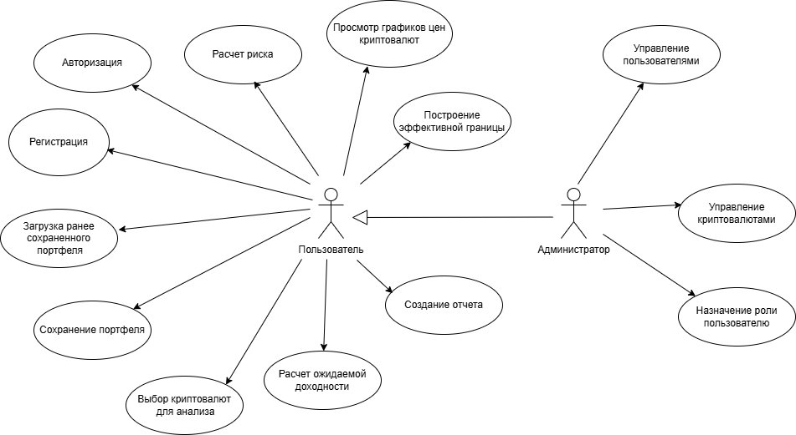

Рисунок 2.6 – Диаграмма вариантов использования

## **Образ предлагаемого решения**

# **Проектирование и разработка программного средства**

## **Архитектурные решения и технологии реализации программного средства**

## **Проектирование и разработка пользовательского интерфейса**

## **Разработка модели данных**

## **Описание статических и динамических аспектов поведения программных объектов**

## **Разработка и описание алгоритмов, реализующих бизнес-логику программного средства**

## **Механизмы обеспечения информационной безопасности**

# **Тестирование и проверка работоспособности программного средства**

# **Руководство по установке (развертыванию) и использованию программного средства**

## **Руководство по установке (развертыванию) программного средства**

## **Руководство пользователя.**

# **Заключение**

# **Список использованных источников**

[1] Модель Марковица и финансовый портфель – Empirix [ Электронный ресурс]. – Режим доступа: https://empirix.ru/optimizacziya-portfelya-po-markoviczu/.

[2] Portfolio Performance. (2023). Open Source Portfolio Management Tool [Электронный ресурс]. – Режим доступа: https://www.portfolio-performance.info.

[3] Обзор CoinStats: Сервис Агрегации Портфелей [Электронный ресурс]. – Режим доступа: https://ru.bitdegree.org/crypto/obzor-coinstats.

4 Обзор Crуptocompare — инструмент для контроля (учёта) своего инвестиционного портфеля [Электронный ресурс]. – Режим доступа: https://happycoin.club/41066-2/.

[5] Автоматизация процессов — средства и этапы автоматизации [Электронный ресурс]. – Режим доступа: https://proresult.by/sredstva-i-etapy-avtomatizatsii/.

# **Приложение А**

## **(обязательное)**

## **Отчет о проверке на заимствование в системе «Антиплагиат»**

Рисунок А.1 – Результат проверки на заимствования

# **Приложение Б**

## **(обязательное)**

## **Листинг кода алгоритмов, реализующих основную бизнес-логику**